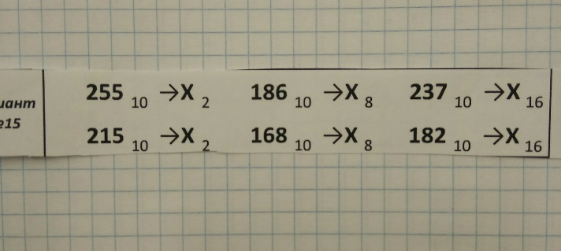

**25510==11111112**

255/2=127 и остаток 1

127/2=63 и остаток 1

63/2=31 и остаток 1

31/2=15 и остаток 1

15/2=7 и остаток 1

7/2=3 и остаток 1

3/2=1 и остаток 1

**21510==110101112**

215/2=107 и остаток 1

107/2=53 и остаток 1

53/2=26 и остаток 1

26/2=13 и остаток 0

13/2=6 и остаток 1

6/2=3 и остаток 0

3/2=1 и остаток 1

**18610=2728**

186/8=23 и остаток 2

23/8=2 и остаток 7

**16810=2508**

168/8=21 и остаток 0

21/8=2 и остаток 5

**23710=ED16**

237/16=14 и остаток 13

13 – D , 14 - E

**18210=В616**

182/16=11 и остаток 6

11 – В.